Математика.
• Продолжать учить самостоятельно составлять и решать задачи на сложение и вычитание в пределах 10.
• Упражнять в умении ориентироваться на листе бумаги в клетку.
• Развивать умение измерять длину предметов с помощью условной меры.
Задания для детей:
I.Реши задачи на вычитание и запиши их решения
- В гараже стояли 5 машин. Утром 2 уехали. Сколько машин осталось?
- В гнезде сидели семь птичек. Три птички улетели. Сколько птичек осталось?
- Около елки росло восемь грибов. Четыре из них несъедобных. Сколько съедобных грибов росло под елкой?

Уважаемые родители, при самостоятельном составлении задач ребенком напомните ему про необходимость ставить вопрос, иначе неизвестно, что следует узнавать. Напомните ребенку, что задача изначально состоит из условия и вопроса, а также, что в условии необходимы числовые данные. (Полная задача – условие, вопрос, решение, ответ).
II. Графический диктант
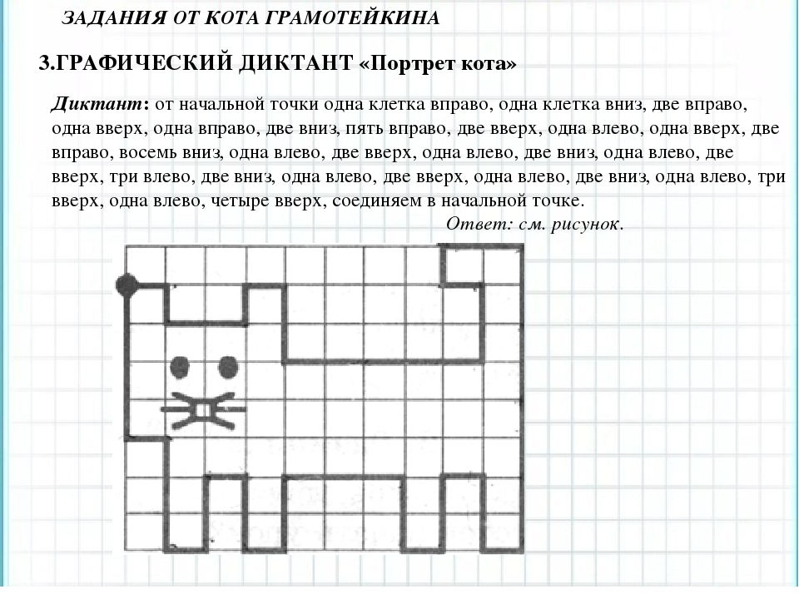

III. Измерение условной меркой
Игровое упражнение «Рисуем и измеряем линии».
Родители дают ребенку карточку с цифрой, обозначающей количество клеток в отрезке (8 и 10), и предлагают нарисовать отрезок соответствующей длины.
Родители уточняют: «Сколько клеток в твоем отрезке? Чему равна длина отрезка?» Затем дают задание: «Раздели отрезок на части, равные двум клеткам. Сколько пар клеток уложилось в длине отрезка?» (В отрезке восемь клеток – четыре пары, десять клеток – пять пар.)
Родители спрашивают: «Почему получилось разное количество пар клеток?»(Длина отрезков разная.)

Обучение грамоте
- Игра-загадка. Родители составляют звуковую модель слова рак (они не называет слово): твердый согласный, гласный, твердый согласный. Ребенок называет слова, подходящие к этой схеме. Родители говорят: «Ты правильно назвал слова, но я загадала другое слово. Вы можете задавать мне вопросы». Ребенок спрашивает: «Это живое или неживое?», «Если живое, то это человек или животное?», «Где живет?», «Чем питается?», «Если неживое, то это предмет, явление природы или название?», «Если предмет, то какой формы, какого цвета, из чего сделан?», «Для чего используется?» и т. д. Родители следят за логикой задаваемых вопросов, направляют детей, помогают им не забывать соотносить предполагаемое слово со звуковой моделью.

- Игра «Телеграф». Родители произносят предложения: «На улице весна», «Кошка подкралась к воробью», «За лесом поле», «У Мурки котята», «Миша и Костя друзья» и др. Дети графически изображают их в тетрадях, родители – в своей (на доске). (Пример: )

- Игра «Цепочка слов». Родители составлюет слово сад и предлагают детям поменять, добавить или убрать одну букву, чтобы получить новое слово. Например: сад – сам – сом – ком – кот – коты – ноты – норы – горы – гора – пора – пока – Ока – она – он и т. д.

Развитие речи

- Чтение сказки «Снегурочка»
Родители читают сказку, дают ребенку возможность высказать впечатления. Затем интересуются, как выглядела Снегурочка, быстро ли подрастала. Заслушав ответы ребенка, читают: «И стала расти у старичков дочка не по дням, а по часам; что ни день, то все краше становится. Сама беленькая, точно снег, коса русая до пояса, только румянца нет вовсе». И уточняют: «Хорошая дочка была у стариков?» (Умная, работящая, смышленая, веселая, любящая.)
В конце родители интересуются у ребенка, понравилась ли ему сказка.

- Пересказ сказки «Лиса и козел»

- Сказки Г. Х. Андерсена Расспросить детей, что они помнят о сказках «Дюймовочка», «Стойкий оловянный солдатик». Познакомить со сказкой «Гадкий утенок».

Рисование, лепка, аппликация

- Рисование с натуры «Комнатное растение», «Мой любимый сказочный герой»
- Лепка «Персонаж любимой сказки»
- Декоративное рисование «Завиток» (любая народная роспись)
- Аппликация «Обложка книги сказок» (оформить любыми элементами по желанию ребенка)

Ознакомление с окружающим.

- «Город мой родной» - повторить с ребенком достопримечательности родного города. Показывать ребенку иллюстрации с их изображением на узнавание
- «Они сражались за Родину» - прочитать ребенку рассказ С. Баруздина «Шел по улице солдат» («За Родину!». Задать ребенку вопросы:
– Какие черты характера присущи воину? – Возникает ли у вас чувство гордости за наших защитников Отечества? – Хотели бы вы быть похожими на них? На кого?
Написать вместе с ребенком «Письмо будущим дошколятам», что бы хотели им пожелать.

